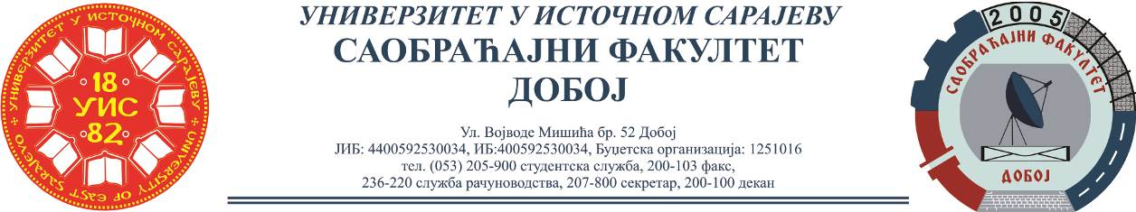

REZULTATI PISMENOG ISPITA IZ PREDMETA LOGISTIKA U SAOBRAĆAJU,
ODRŽANOG 19.04.2022.

Kolokvijum su položili:
Red.  br. | Ime i prezime | Br.  indeksa | Ukupno  (teorija+zadaci)  (max 50)
 | Brankica Babić | 1522/20 | 50
 | Anđela Tomašević | 1520/20 | 50
 | Nikolina Konculić | 1533/20 | 50
 | Slađana Latinović | 1551740 | 40
 | Marina Kovačević | 1528/20 | 35
 | Novic Draganović | 1518/20 | 35
 | Amra Mulahusić | 1407/20 | 35
 | Milana Sredojević | 1527/20 | 35
 | Anes Čaušević | 1508/20 | 32,5

Za položeni kolokvijum neophodno je ostvariti minimalno 25 bodova (12,5 bodova teorija + 12,5 bodova zadaci).

